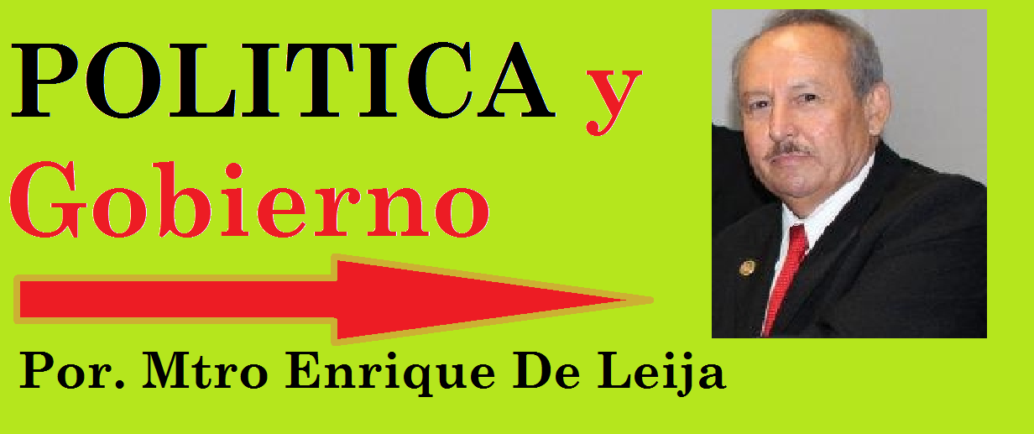

POLITICA Y GOBIERNO DE MÉXICO EN 1958

Esta vez me voy a permitir narrar como estaba la estructura gubernamental en México, en la época de mi nacimiento.

Nací en Villa Aldama, Tamaulipas, un 20 de abril de 1958, siendo Presidente de la República mexicana ADOLFO RUIZ CORTINEZ, quien gobernó del primero de diciembre de 1952 al 30 de noviembre de 1958.

El Gobernador de Tamaulipas era NORBERTO TREVIÑO ZAPATA, quien gobernó el estado de 1957 a 1963.

1957-1963

GOBERNADOR: DR. NORBERTO TREVIÑO ZAPATA.

SU GABINETE

SECRETARIO PARTICULAR | ERNESTO TERAN (57-59)  VICENTE SANCHEZ CARDENAS(59-63
SECRETARIA GENERAL | LIC. RUBEN GONZALEZ GARZA
OFICIAL MAYOR | JOSE CRUZ CONTRERAS (57)  PROFR. EDMUNDO CASTRO NÚÑEZ
TESORERO GENERAL | RAMIRO MARTINEZ TREVIÑO
SUB-TESORERO GENERAL | LIC. JORGE AGUILERA RODRÍGUEZ
CONTADOR GENERAL | JOSE L. PARAS
CAJERO | RAFAEL MONTEMAYOR
DIRECCION GRAL. DE OBRAS PUBLICAS | ING. FRANCISCO BENITES GARZA
PROCURADURÍA GRAL. DE JUSTICIA | LIC. MARIO GARZA RAMOS
SUB-PROCURADURIA GRAL. DE JUSTICIA | LIC. OSCAR GALVAN ZÚÑIGA
INSPECCION GRAL. DE POLICIA Y TRANSITO | CP. SANTIAGO PEREZ RINCÓN
SUB-JEFE DE POLICIA Y TRANSITO | IGNACIO RODRÍGUEZ
JEFE DE LA POLICIA RURAL DEL ESTADO | CAP. ABDÓN TREJO NAVA
JEFE DE INVESTIGACIONES DEL ESTADO | RICARDO SELEZZI
DIRECCION DE INFORMACIÓN Y TURISMO | LIC. EMILIO VILLARREAL GUERRA
DEPARTAMENTO DE TRABAJO Y PREVSION SOCIAL JUNTA CENTRAL DE CONCILIACIÓN Y ARBITRAJE | LIC. EMILIO DE LA GARZA CAMARGO (1/II/57 – 30/IX/57  LIC. VENUSTIANO GUERRA GARCÍA  LIC. LUIS TORRE LOPEZ
COMISION AGRARIA MIXTA | LAZARO DE LA GARZA  ARSENIO SAEB FELIX  JUAN BAEZ GUERRA
DIRECCION DE AGRICULTURA Y GANADERIA | ING. RUDENSINDO MONTEMAYOR
DIRECCION DEL REGISTRO PUBLICO DE LA PROPIEDAD | LIC. JOSE ADAME LOZANO
DIRECCION GRAL. DEL CONSEJO DE PLANEACION ECONOMICO Y SOCIAL | APOLONIO ALCALA SALDIVAR
DIRECCION FEDERAL DE EDUCACIÓN FÍSICA | PROFR. JOSE GARZA ABREGO  PROFR. CRESCENCIO OSUNA ALONSO  PROFR. EDMUNDO CASTRO NÚÑEZ
DIRECCION FEDERAL DE EDUCACIÓN | PROFR. JOSE GARZA ALVAREZ  PROFR. SEVERIANO GOMEZ ONTIVEROS
UNIVERSIDAD DE TAMAULIPAS-RECTOR | DIP. ISAAC SANCHEZ GARZA  DR. RODOLFO GIL ZAYAS  LIC. ROBERTO ELIZONDO Villarreal
SERVICIOS COORDINADOS DE SALUD PUBLICA | DR. ADAN MERCADO CERDA  DR. MARIO ROMAN ZÚÑIGA
JUNTA LOCAL DE CAMINOS Y DIRECCION DE CAMINOS ORGANISMO PUBLICO DESCENTRALIZADO CAMINOS DE TAMAULIPAS | ING. FERNANDO RODRIGUEZ
JEFE DE JUNTA DE AGUA POTABLE Y ALCANTARILLADO | ING. MANUEL GARCIA BERUMEN
GERENTE DEL INGENIO DEL MANTE | JOSE CH. RAMÍREZ  MANUEL ZORRILLA RIVERA
GERENTE DEL INGENIO DE XICOTENCATL | HECTOR M. SAENZ
AGENTE GRAL. DE ECONOMIA | CORONEL ROGELIO HERNANDEZ RAMÍREZ
AGENTE DE LA SECRETARIA DE AGRICULTURA Y GANADERIA | ING. BALDOMERI GARZA
COMANDANTE DE LA OCTAVA ZONA MILITAR | GRAL. LUIS CUETO RAMÍREZ
DELEGADO ESTATAL DE TURISMO | DR. ENRIQUE CONTRERAS
JEFE DE LA POLICIA FEDERAL DE CAMINOS | ALFREDO LANDAVERDE
GERENTE DE LA SECRETARIA DE RECURSOS HIDRÁULICOS | ING. MANUEL GARCIA BERUBEN
CENTRO ESTATAL DE EDUCACIÓN AUDIOVISUAL | PROFA. ELVIA RANGEL DE LA FUENTE
COMISION FEDERAL DE ELECTRICIDAD | MARTÍN GONZALEZ BLACKALLER
GERENTE DEL COMITÉ REGIONAL DE CAMINOS VECINALES | RAMIRO GUERRA
DELEGADO ESTATAL DE LA COMISION FEDERAL ELECTORAL | EDUARDO SUAREZ SERRANIA
DELEGADO DEL DEPTO. DE ASUNTOS AGRARIOS Y COLONIZACIÓN | ING. DOROTEO GIL
PRESIDENTE DE LA COMISION ESTATAL ELECTORAL | ARSENIO SAEB FELIX  PROFR. ARTURO LERMA ANAYA
GERENCIA DE PETROLEOS MEXICANOS | ING. VICENTE INGUANZO
DELEGADO FEDERAL DE INDUSTRIA Y COMERCIO | LIC. CIRO DE LA GARZA
PRESIDENTE DEL PARTIDO REVOLUCIONARIO INSTITUCIONAL | JOSE CRUZ CONTRERAS (54-57)  PROF. J. DOLORES PONCE (SRIO. GRAL. ENCARGADO DEL DESPACHO)  QUÍMICO MANUEL GUERRA HINOJOSA  DR. LUIS TREVIÑO PEÑA  LIC. VENUSTIANO GUERRA

- EN 1958, LA DIRECCION DE OBRAS PUBLICAS Y CATASTRO, SE DIVIDE EN DEPARTAMENTO DE CATASTRO Y EN DIRECCION DE OBRAS PUBLICAS.

- SE CREA EN 1959 EL DEPARTAMENTO DE PRESUPUESTO Y CONTROL DE PERSONAL.

- LA OFICINA DE INSPECCION FISCAL DEL ESTADO EN 1959 CAMBIA A DEPARTAMENTO DE AUDITORIA INTERNA.

- EN 1959 SE CREA EL DEPARTAMENTO DE CONTROL PRESUPUESTO ESTATAL A LA EDUCACIÓN.

En la fecha de mi nacimiento el 20 de abril de 1958, el Poder Legislativo de Tamaulipas estaba integrado por las siguientes personas.

XLIII LEGISLATURA DE TAMAULIPAS
( 1958 - 1960)

DIPUTADOS PROPIETARIOS | DIPUTADOS SUPLENTES | DISTRITO O PARTIDO
DIP. ELIGIO CONTRERAS MALDONADO | DIP. TEODORA HERNANDEZ ANGELES | I TAMPICO
DIP. DR. LAZARO PICASSO TOVAR | DIP. MIGUEL PAREDES FLORES | II MADERO
DIP. MANUEL GUERRA HINOJOSA | DIP. PROFR. BLAS UVALLE GONZALEZ | III VICTORIA
DIP. ADVENTO GUERRA BARRERA | DIP. VELIA URTEAGA VDA. DE LOPEZ | IV NUEVO LAREDO
DIP. PANTALEÓN DE LOS SANTOS | DIP. AMADEO CANO OLIVARES | V MATAMOROS
DIP. ISIDRO GOMEZ REYES | DIP. ISIDRO CAMPA BARRON | VI JAUMAVE
DIP. MARTÍN RODRIGUEZ GOMEZ | DIP. ALBERTO CRUZ ALVAREZ | VII JIMENEZ

El presidente Municipal de Aldama, Tamaulipas era:

Antonio Castillo | 1958-1960

En posteriores colaboraciones seguiremos analizando la política y el gobierno de los siguientes gobernantes del país, el estado y el municipio de Aldama.

Saludos.

